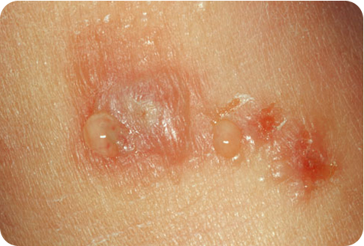

Вернувшись домой после пикника, можно обнаружить на коже странную сыпь. Возможно, это луговой дерматит, то есть, аллергическая реакция, вызванная внешними раздражителями. Разберемся, что это за болезнь и как её нужно лечить.  
**Причины:**

Появление сыпи может стать следствием контакта с различными растениями. В этом случае, диагностируется

фитодерматит или луговой дерматит.

Если не проводить своевременное лечение, то симптоматика будет все больше усугубляться.

**Что за заболевание?**

Дерматитом называют любое кожное воспалительное заболевание.

*Луговой дерматит* – это аллергический дерматоз, который развивается после прикосновения к коже вещества, к которому организм проявляет повышенную чувствительность. Для этого типа заболевания характерна реакция замедленного типа, то есть, высыпания появятся не сразу после контакта, а спустя несколько часов. Причиной развития аллергической реакции при фитодерматите является два фактора:

1) контакт с веществом растительного происхождения – пыльцой, соком растений;

2) солнечный свет.

**Совет!** Заболевание имеет четко выраженный сезонный характер. Количество заболевших резко возрастает в период цветения растений. Вызвать аллергические реакции способны самые разные растения, причем вещество, вызывающее негативную, реакцию может содержаться в любой его части – соке, пыльце, шипах и пр.  
**Причины развития**

Основным веществом, вызывающим развитие лугового дерматита, является фуранокумарин, который содержится в разных луговых растениях. Но сам по себе контакт с растением не приводит к развитию негативной реакции. Необходимо наличие дополнительного провоцирующего фактора – солнечного света. Таким образом, проще всего получить обострение фитодерматита во время дневной прогулки. Причем не только по лугам и лесам, но и по городу. Поскольку растения, вызывающие аллергию, могут быть использованы для высадки на газонах.

**В группу риска по развитию заболевания входят:**

маленькие дети;

люди пожилого возраста;

люди, имеющие чувствительность к солнечному свету

Дополнительным фактором риска является повышенная влажность и повышенная потливость. Высыпания при этом типе дерматита, чаще всего, появляются на открытых участках тела – лицо, руки, плечи, голени и пр. Заболевание может протекать очень тяжело, вызывая бронхоспазм и провоцируя потерю сознания. Но случаи такого тяжелого течения очень редки.

**Разновидности**

Существует несколько разновидностей классификаций луговых дерматитов. Основной метод учитывает вид растения, которое вызвало негативную реакцию.

Чаще всего, высыпания появляются после контакта с:

крапивой;

борщевиком;

растениями из семейства лютиковых;

примулой;

молочаем;

белым ясенцем.

**Группы риска**

Наиболее часто фитодерматит развивается у работников сельского хозяйства, особенно во время сенокоса. Кроме того, рискуют люди, выезжающие на отдых на природу. Хождение босиком по траве может стать причиной заболевания.  
Намного реже причиной развития дерматита является контакт с древесиной. Но, тем не менее, работники мебельных цехов входят в зону риска, особенно в том случае, если приходится работать с красным деревом.

**Клиническая картина**

Нужно отметить, что симптоматика этого заболевания напрямую зависит от уровня чувствительности организма к аллергену. Однако основные симптомы, в целом, похожи. Проявляются луговые дерматиты следующими признаками: возникновение чувства жжения или зуда в месте, где часть растения соприкасалась с кожей; образование сыпи, причем, сыпь может быть представлена как мелкими красными узелками, так и крупными пузырями; при этом типе поражается ограниченный участок кожи – непосредственно место соприкосновения. При соприкосновении с некоторыми растениями, возникает симптоматика, напоминающая термический ожог: место контакта становится красным, болезненным, на нем образуется большой волдырь, наполненный прозрачной серозной жидкостью.

Степень выраженности симптомов зависит от двух факторов:

1. чувствительности организма;
2. длительности контакта с растением.

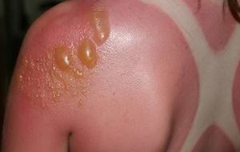

**Диагностика**

Появление сыпи на коже – это повод для обращения к врачу. Диагностика заключается в сборе анамнеза, внешнем осмотре и проведении ряда анализов. В частности, могут быть назначены анализы крови, а также проведение дерматоскопии.

**Способы лечения**

Фитодерматит лечат индивидуально, в зависимости от показаний. Впрочем, такой подход используется в лечение дерматитов различной природы. Для быстрого выздоровления важно максимально быстро исключить контакт с веществом, которое вызывает раздражение. Кроме того, больному могут быть назначены: средства антигистаминного действия; препараты, которые купируют воспалительный процесс; в тяжелых случаях применяют медикаменты с содержанием кортикостероидов. Кроме того, могут быть назначены средства, которые снижают сенсибилизацию организма, а также препараты легкого седативного действия. Народные методы Можно использовать и средства народной медицины. Однако использовать лечение народными средствами нужно с максимальной осторожностью. Травы, которые используют для лечения, могут вызвать аллергическую реакцию и усугубить течение заболевания.

**Прогноз**

Заболевание не относится к опасным для жизни. При своевременно проведенном лечении и соблюдении правил профилактики можно сократить количество обострений. Однако полностью избавиться от заболевания крайне сложно. При совпадении провоцирующих факторов вновь возникнет обострение. Итак, луговым называют дерматит, вызываемый воздействием на кожу веществ растительного происхождения и солнечного света. Заболевание имеет сезонный характер, поэтому больные имеют возможность заранее принять меры, чтобы исключить развитие рецидива. Для лечения требуется консультация дерматолога и аллерголога